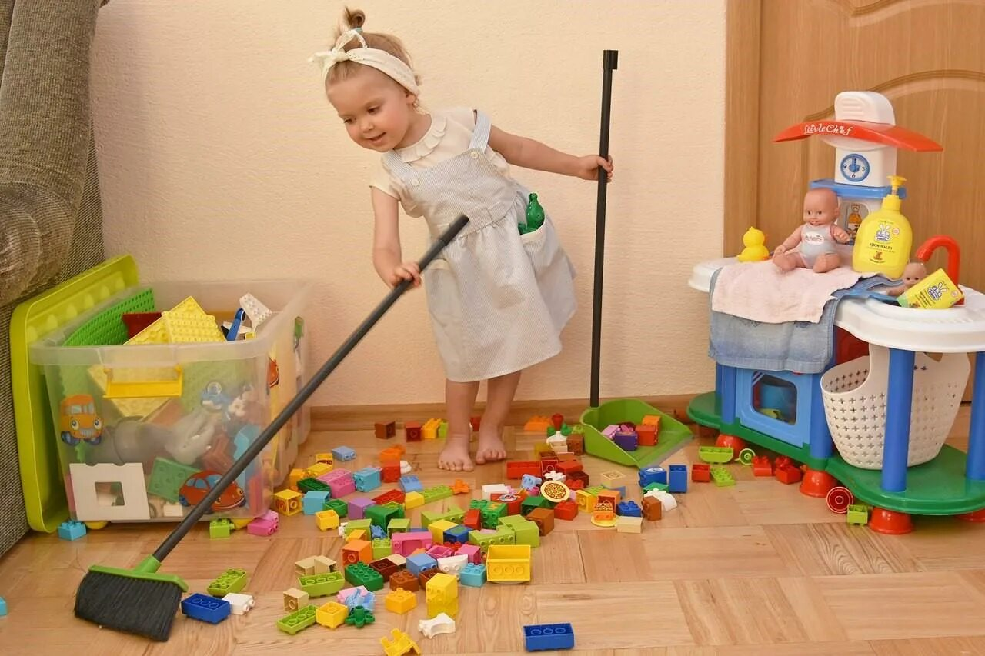

«Убираю сам!»

С года ребенок начинает нам с удовольствием помогать по дому: что-то принести, подать, положить, достать и т.д. И с этого же возраста и надо начинать приучать ребенка убирать игрушки за собой. Когда деткам исполняется 2-3 года, то они начинают проявлять свой характер и испытывать родителей на прочность. Им же интересно знать, как поведет себя мама или папа, если он откажется убирать игрушки или делать то, что они просят.
Воевать на эту тему с ребенком конечно бесполезно, да и не стоит, потому что в итоге вы просто испортите ваши взаимоотношения. Но и убирать за ребенком игрушки самому тоже не стоит. Подождите, пока ребенок обратиться к вам с какой-нибудь просьбой, и вы ему спокойно ответите: что выполните его просьбу, только после того как он соберет те игрушки, с которыми только что играл и за собой не убрал (например, почитать книгу, или порисовать вместе с ним). Так мы учим ребенка, что нельзя начинать второе дело, оставив незаконченным первое. Сюда же можно и отнести правило: «Кто не убирает за собой, тот и не играет!». Учим ребенка соблюдать правила семьи, которых конечно же должны придерживаться все члены семьи.
Если вы сами не считаете, что в доме нужна аккуратность и регулярная уборка, и сами убираетесь в квартире время от времени, то тут просто бесполезно требовать от ребенка порядка. Ведь сколько бы вы не говорили об уборке малышу, он все равно будет считывать именно ваше поведение, а не то, что вы ему говорите.
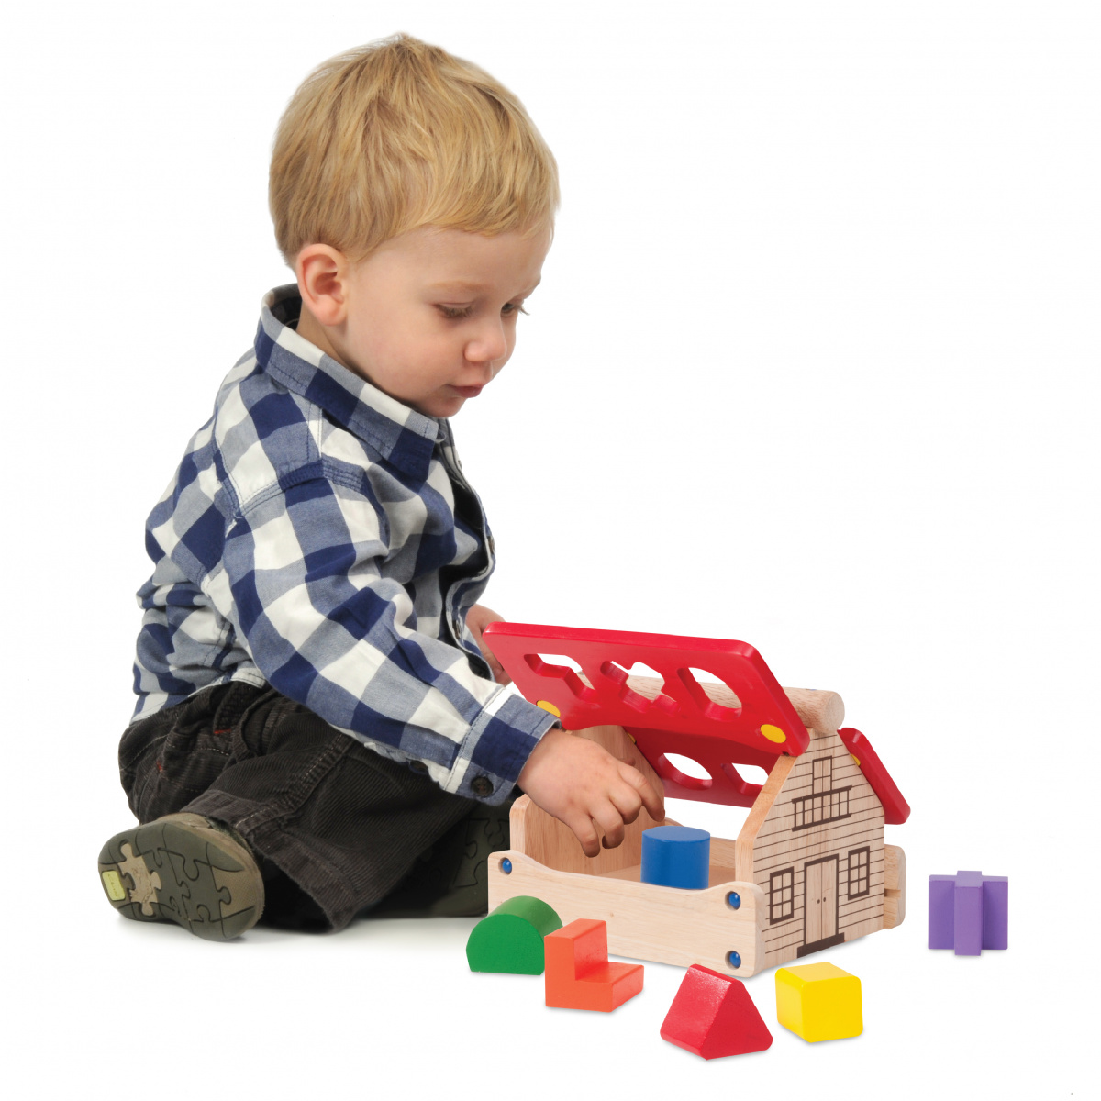
При покупке новой игрушки, надо помочь малышу освоить простые действия в обращении с ней. То есть по факту, мы ребенку показываем, как можно играть с той или иной игрушкой, и после того как мы с ней поиграли, показываем куда ее надо убрать и убираем на место. Так ребенок запоминает последовательность действий.
Не стоит держать все игрушки у ребенка на виду, оставляем только те, с которыми он охотнее играет, остальные можно убрать на время. Когда ребенку наскучат имеющиеся игрушки, то можно одни заменить на другие. Так у ребенка проснется новый интерес, к тем игрушкам, которые были на время спрятаны в коробку.
Если уже разбросано слишком много игрушек, то предлагаем ребенку помощь в уборке: давай я соберу кубики в коробку, а ты отвези машинки в гараж и т.д. И обязательно конечно его похвалите за то, что он помогает собирать вам игрушки: «Молодец! Вот какой помощник у меня растет!». Если же ребенок отказывается убирать какую-то игрушку, то незаметно спрячьте ее. А спустя какое-то время спросите его, где эта игрушка. Пусть малыш поищет, а после того как он ее не найдет, расскажите ему сказку про то, как игрушка долго лежала на полу, сама пошла искать свое место, и не нашла его, и тогда ее взял к себе жить другой хозяин. Тот хозяин оказался очень аккуратным и добрым, он играет с игрушкой очень аккуратно и каждый раз убирает ее на место. И перед тем как вернуть игрушку, обязательно предупредите ребенка, что если он после игры не уберет ее на место, то она опять исчезнет.
Если пространство организовано без учета особенностей ребенка: игрушки складываются бессистемно, то есть в одну коробку все и кубики, и куклы, и набор доктора, то в таком случае начав играть ребенок начинает сразу рыться во всех коробках, высыпать все их содержимое на пол, так как он не знает что и где у него. Ребенок должен знать и видеть, где и какая игрушка лежит (стоит). И тогда он просто достает с полки то, что ему нужно. А после игры возвращает игрушку на ее место. И Ваша задача, как задача родителей: организовать пространство жизни ребенка так, чтобы у малыша не было большого количества игрушек, чтобы каждая игрушка имела свое место. Тогда ребенок сможет поддерживать порядок в своей комнате.
Требования не соответствуют возрасту ребенка. У ребенка есть специальная полка под альбомы, подставки с карандашами и краски. После рисования он обычно складывает карандаши в стаканчик и вместе с альбомом убирает все это на полочку. При рисовании малышу удобнее, когда все карандаши лежат перед ним, именно так он организовывает свое рабочее пространство. Но лично вам не нравится сам процесс организации рисования, вас раздражает стол, заваленный карандашами, и Вы предлагаете ребенку: «Давай ты сначала будешь брать один карандаш, порисуешь им, потом уберёшь его в стакан, и после этого возьмешь другой. Не надо их раскидывать их по столу». Такие требования не только не соответствуют возрасту ребенка, но и противоречат здравому смыслу. И здесь проблема будет скорее уже в вашей педантичности, чем в ребенке. Именно вам стоит пересмотреть свои взгляды в сторону меньшего стремления к всеобщему порядку».

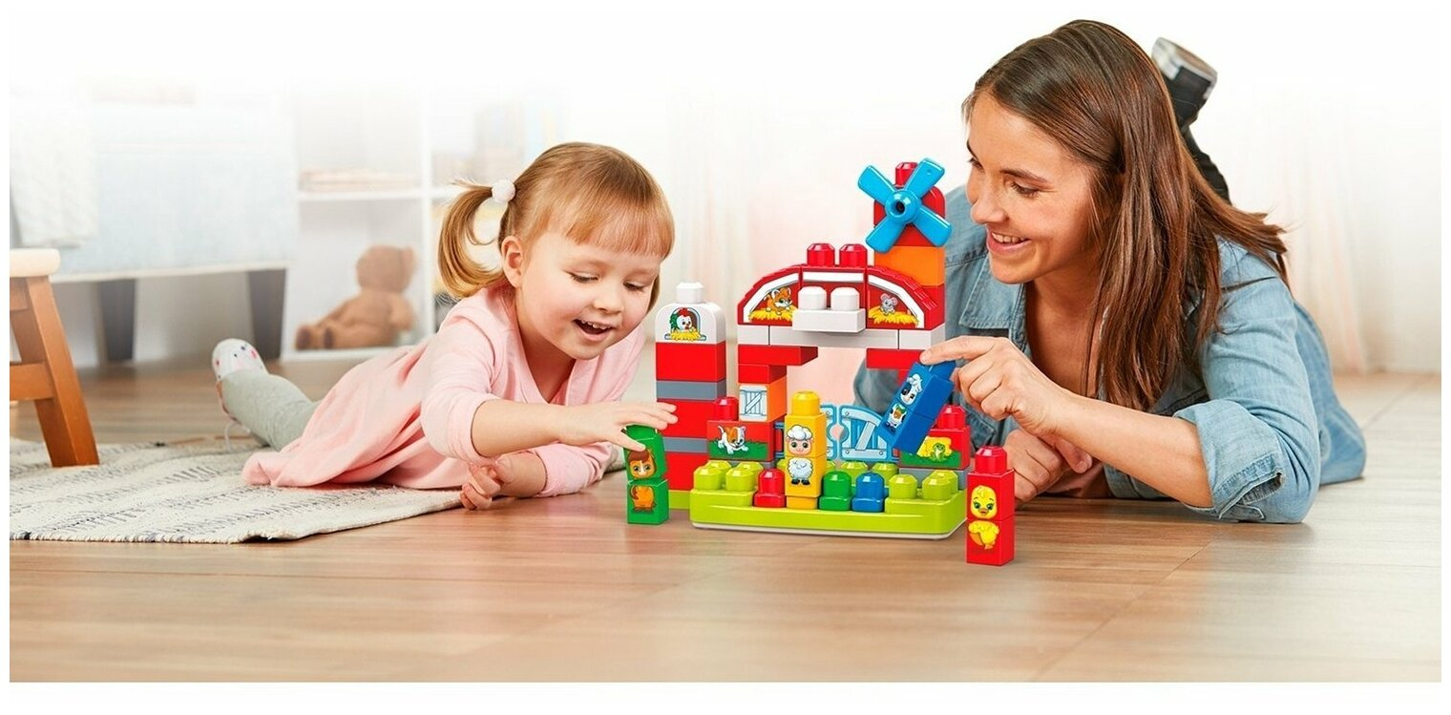
Уборка игрушек через игру и другие способы.
1. Сюжетно-ролевые игры.
Дети очень любят играть, и уборку игрушек мы с вами тоже можем превратить в игру *
- строительно-уборочная техника, которая собирает мусор (разные игрушки) и сортирует их;
- машинки развозят кукол по домам, большие машинки собирают маленькие к себе в «гараж»;
-пылесосный монстр в случае отказа спец.техники выполнять свое задание может засосать все разбросанные игрушки, и их необходимо срочно спасать;
· у игрушек есть свои дома, куда они любят после игры возвращаться, давай вернем игрушки в их домики, где им будет хорошо;
· Деду Морозу очень нужен твой снег (разбросанная, разорванная бумага), давай соберем его весь в пакет и отнесем на балкон, там его Дед Мороз заберет.
2. Изобретения.
Можно совместно с ребенком придумать полезные изобретения для уборки из подручных материалов (из ненужной картонной коробки - реактивный самолет по сбору игрушек; кусок картона – ковер-самолет, который собирает всякие мелочи). Здесь мы еще развиваем творческое мышление, расширяем кругозор, так как надо придумать что-то новое и полезное.
3. Время объявлений.
Когда уборка игрушек превращается в рутинную обязанность, то можно объявить время уборки конкретных вещей («время лего» по звонку колокольчика, время кукол, время машинок и т.д.).
Для помощи уборки по дому можно нарисовать карту из 7-10 станций и путешествуя от одной станции к другой, выполнять задания тех или иных местных жителей (очистить дно озера (помыть раковину); помочь собрать урожай (рассыпанный лего), поработать в саду (полить цветы). На какой-то станции жители могут просто угостить путешественника яблоком. Конечная цель путешествия (мультфильм, книга) имеет значение, но большинство детей увлекаются и самим процессом – приключениями, ожиданием новых встреч.
4. Семейные субботники.
Заводим общие семейные субботники, генеральную уборку, которой вы занимаетесь все вместе, чтобы не только мама, но и все члены семьи подключались к уборке. Также можно взять за правило 10 минутную совместную уборку перед ужином. Совместный труд можно иногда превращать в состязания. Для этого удобно повесить на холодильник табличку, где каждый будет отмечать вымытую им посуду или вынесенный мусор. А через неделю подводите итоги и награждаете победителя.
5. Награды.
Очки, набранные во время уборочных игр должны быть приятной мелочью – наклейкой, интересной открыткой, детским журналом. Ребенку будет интересно копить и зарабатывать эти очки, если он сможет потратить их на что-то существенное, например, поход в музей или зоопарк. Приз можно назначить заранее. А можно написать целый список разных наград с расценками, пусть ребенок сам выбирает.
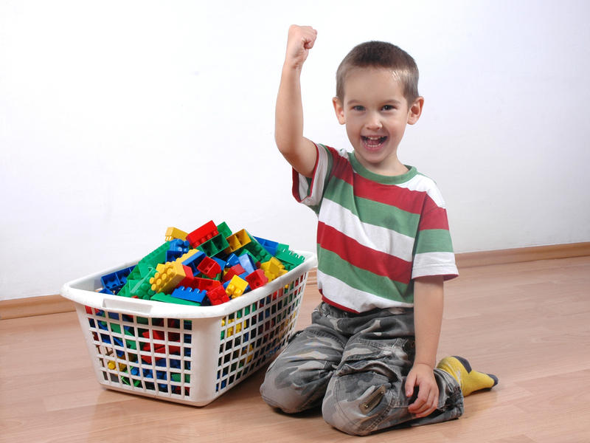
Рекомендации:
1. Правильно сформулировать задание ("Сначала убери машинки, а затем принимайся за книжки").
2. Объяснить, почему уборка игрушек необходима.
3. Организовать пространство удобным для ребенка образом (маркировка ящиков, коробочек).
4. Уборка игрушек под музыку.
5. Уборка – игра (на время, кто быстрее – я собираю пазлы, а ты кукол).
6. Не переделывать уборку за ребенком. Ребенок убирает так, как умеет, и важно отметить именно то, что он очень старался и навел порядок.
7. Поощрять за хорошо сделанную работу, сделать график уборки и отмечать цветным карандашом (фломастером, наклейкой) соответствующий квадратик в графике.
Чего делать нельзя:
-не заставлять ребенка убирать игрушки насильно;
-не кричать на ребенка;
-не давать обещаний обязательно поощрить за это ребенка;
-никогда не следует убирать игрушки самому родителю.
Наберитесь терпения, не ждите быстрого результата, а в игровой форме ежедневно вместе с ребенком постигайте науку уборки и, тогда вы получите положительные результаты, а вашем доме будут царить любовь, уважение и желание всегда порадовать друг друга.

